Thème 4 : Identifier, protéger et valoriser le patrimoine : enjeux géopolitiques
AXE 2. Patrimoine, la préservation entre tensions et concurrences. Jalon. Urbanisation, développement économique et préservation du patrimoine. Paris entre protection et nouvel urbanisme…
Problématique. Quelles sont les tensions et les convergences entre préservation du patrimoine et développement économique dans une métropole : l’exemple de Paris ?
I- Paris : un patrimoine riche et varié et des projets de développement urbains nombreux
Identifier le patrimoine parisien, quelques exemples |  |  |  | Identifier les projets urbanistiques en cours à Paris, quelques exemples
Nom du monument/  Lieu/quartier | Brève description du (des) monument(s) /lieu(x) | Localisation | Usage(s) patrimonial(-aux), rôle dans le développement de la ville | Nom du projet | Brève description du projet | Localisation | Usage(s)/Enjeu(x) urbanistique(s), rôle dans le développement de la ville
Paris, rives de la Seine  (doc 1) |  |  |  | Rénovation de la Samaritaine  (doc 3)
Notre-Dame de Paris  (doc 1 et 2) |  |  |  | Rénovation/  reconstruction de Notre-Dame de Paris (doc 2)
Le patrimoine de Clichy-Batignolles (doc 4)
Projet de renouvellement urbain Clichy-Batignolles
(doc 4)

II- Peut-on concilier préservation du patrimoine et développement économique à Paris ?

Problématique :

Titre/Idée principale du paragraphe 1
Titre/Idée principale du paragraphe 2
Titre/Idée principale du paragraphe 3

Document 1. Paris rives de la Seine
a) Lien vers la page consacrée sur le site internet de l’UNESCO
b) “Recours contre la piétonnisation des voies sur berge, la fin d’un feuilleton ?“ , reportage BFM TV, 22/10/2018 (durée : 2 minutes 22 secondes)
c) “A Paris, la piétonnisation des quais entérinée par la justice“, Lemonde.fr, 21/06/2019
Il s’agit de l’une des mesures les plus emblématiques et aussi les plus contestées de la maire dans sa politique de restriction de la place de la voiture dans la ville. Les piétons parisiens pourront continuer à déambuler sur les quais de Seine. La piétonnisation des voies sur berge a été définitivement entérinée par la cour administrative d’appel, vendredi 21 juin. Selon l’arrêt, qui suit la décision rendue en première instance, « la maire de Paris a légalement [interdit] la circulation automobile (…) pour des motifs tenant à la protection et à la mise en valeur » de ce site, classé au Patrimoine mondial de l’Unesco. (…)
Après deux années de concertation et un vote du Conseil de Paris, Anne Hidalgo avait décidé en septembre 2016 de fermer à la circulation de cette voie longue de 3,3 kilomètres en plein cœur de la capitale. Il s’agit de l’une des mesures les plus emblématiques et aussi les plus contestées de la maire dans sa politique de restriction de la place de la voiture dans la ville.
Sans surprise, la décision avait aussitôt été contestée devant la justice. Au total, neuf requêtes avaient été déposées par des riverains, des commerçants, des fédérations d’automobilistes, l’Association des maires franciliens ou encore le maire (Les Républicains) du 1er arrondissement de Paris, Jean-François Legaret. Elles ont toutes été rejetées. (…)
« C’est une formidable victoire collective », a réagi la maire de Paris, Anne Hidalgo. « Les Parisiennes et les Parisiens, nos enfants et petits-enfants, pourront durablement profiter de ce parc en cœur de ville, qui constitue un lieu de promenade, de loisirs mais aussi de respiration alors que le dérèglement climatique conduit à une hausse préoccupante des températures dans les métropoles. »

Document 2. Notre-Dame de Paris
a) Photos de la cathédrale Notre-Dame de Paris avant et après l’incendie du 15 avril 2019 et vidéo du site lemonde.fr résumant les événements
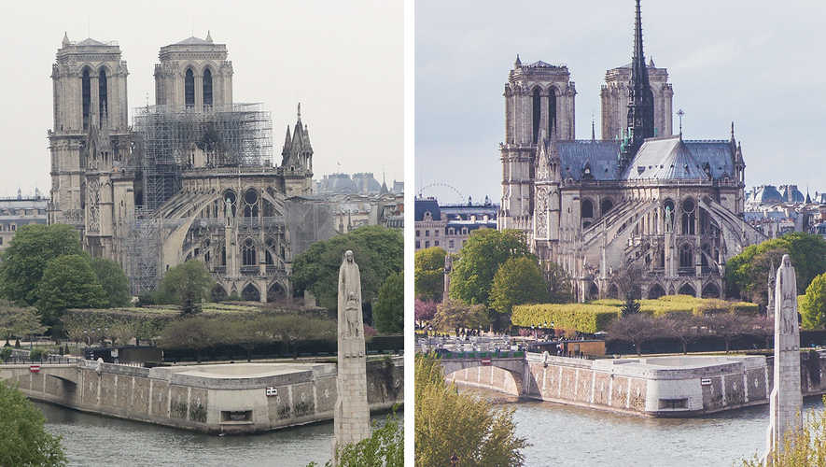

b) “Notre-Dame, une superstar du tourisme mondial“, Liberation.fr, 17 avril 2019
La cathédrale ravagée lundi par un incendie gigantesque est le site touristique le plus visité de Paris, le deuxième en France après Disneyland, et l'un des tout premiers au monde.
Notre-Dame de Paris qui brûle, c’est l’histoire de France et son patrimoine qui s’envole en fumée. Mais aussi l’un des principaux attraits touristiques de la capitale. On s’en enorgueillit souvent: la France est, année après année, le pays le plus visité au monde, devant de sérieux concurrents comme l’Espagne, l’Italie, les États-Unis ou la Chine. Et c’est bien Paris (et ses alentours) qui attire la majorité des touristes, à grand renfort de monuments historiques et de symboles mondiaux comme la tour Eiffel, le musée du Louvre ou le château de Versailles.
Mais Notre-Dame de Paris est encore plus visitée que ces «stars» du tourisme parisien, probablement aidée par sa gratuité. Les données du ministère chargé du tourisme et de l’Office du tourisme et des congrès de Paris sont formelles : avec 12 millions de visiteurs estimés la cathédrale n’était devancée à l’échelle de toute la France que par… Disneyland Paris et ses 13,4 millions de visiteurs (payants, eux). La fréquentation du monument est deux fois supérieure à celles du Louvre, de la Tour Eiffel ou du domaine de Versailles (château et jardin), quatre fois supérieure à celles du musée d’Orsay ou du centre Georges Pompidou.
Première attraction de la capitale du pays le plus visité au monde, Notre-Dame est mécaniquement l’un des sites touristiques les plus fréquentés de la planète. En fait, si l’on retire les parcs d’attractions comme Disneyland Paris ou le numéro un mondial, Walt Disney World (Floride), c’est peut-être même le monument historique le plus visité du globe. Seule la Cité interdite à Pékin semble attirer davantage de touristes, puisque la fréquentation y atteint parfois les 15 millions de visiteurs annuels
c) “Reconstruction de Notre-Dame de Paris : cinq chiffres qui donnent le tournis“, Lefigaro.fr, 18 avril 2019
Après l’incendie qui a ravagé la cathédrale de Paris, les défis liés à sa rénovation sont nombreux. Promesses de dons, coûts de la rénovation, temps nécessaire à la reconstruction... Le chantier qui s’annonce est celui des superlatifs.
• Le montant des travaux dépassera le milliard d’euros
Il y a des «degrés» dans la restauration mais il faudra bien un milliard d’euros pour restaurer Notre-Dame de Paris, a affirmé sur France Inter le célèbre architecte Jean-Michel Wilmotte. Toutefois, «il est beaucoup trop tôt pour estimer le montant des dégâts causés par l’incendie », estime de son côté Ernesto Ottone, sous-directeur général à la culture de l’Unesco.
• Autour d’un milliard d’euros de promesses de dons
Le coût de la rénovation devrait être couvert par les dons promis par plusieurs grandes fortunes et entreprises pour la reconstruction de la cathédrale. (…). À elles seules, les trois plus grandes fortunes françaises - les familles Arnault, Bettencourt et Pinault - ont donné un demi-milliard d’euros pour la reconstruction de Notre-Dame. Rappelons que cette générosité est encouragée par la fiscalité française, qui permet aux mécènes de réduire fortement leurs impôts. La famille Pinault a toutefois annoncé qu’elle renonçait à tout avantage fiscal lié à son don de 100 millions d’euros. De côté, la famille Arnault a indiqué que son don n’était pas défiscalisé.
Cet élan de solidarité devrait en tout cas couvrir le budget de la restauration.
● De 5 à 20 ans pour reconstruire la cathédrale
« On doit pouvoir reconstruire cette charpente et ce plafond en 5 ans», a affirmé Emmanuel Macron mardi soir. Toutefois, ce point de vue est loin de faire l’unanimité. Les pronostics sont très variables. D’après l’animateur de télévision Stéphane Bern, chargé de la mission et du loto du patrimoine, il faudra « dix à vingt ans minimum » pour opérer la restauration complète de Notre-Dame de Paris. De son côté, l’ancien ministre de la Culture Jack Lang estime qu’il « faut se donner, non pas dix ans, quinze ans, mais trois ans ». Quant au sous-directeur général à la culture de l’Unesco, il estime qu’il « est prématuré de savoir combien de temps prendra la reconstruction. (…).
• 1300 chênes pour reconstruire la charpente
Il a fallu 1300 chênes pour construire la charpente de la cathédrale il y a huit siècles, ce qui équivaut à «au moins 3000 mètres cubes de bois », selon le groupe Charlois, premier producteur français de bois de chêne. De son côté, l’assureur Groupama, investisseur institutionnel et propriétaire terrien, a justement «offert» 1300 chênes centenaires, prélevés dans ses forêts normandes, nécessaires à une reconstruction de la charpente à l’identique. Pour être utilisé pour une reconstruction à l’identique, les chênes devront avoir été plantés au plus tard au XIXe siècle. Composée d’un enchevêtrement de poutres massives de dimensions impressionnantes, plusieurs fois rénovée depuis le XIIe siècle, la charpente de Notre-Dame était en effet constituée de « chênes d’Île-de-France» âgés déjà de 100 à 150 ans au moment de la construction de l’édifice, selon Michel Druilhe, président de l’interprofession France Bois Forêt. (…)
• Au moins 450 artisans mobilisés
Le secrétaire général des Compagnons du devoir Jean-Claude Bellanger a alerté sur « un manque de main-d’œuvre en France en tailleurs de pierre, charpentiers et couvreurs ». « Pour le chantier de reconstruction, il faudrait que dès septembre nous recrutions en apprentissage 100 tailleurs de pierre, 150 charpentiers et 200 couvreurs »,
« Les Compagnons du devoir forment chaque année environ 1000 charpentiers, 700 couvreurs et 450 tailleurs de pierre», a-t-il précisé. Ainsi, sans recrutements supplémentaires de compagnons formés, l’afflux d’apprentis sur le chantier de Notre-Dame risque de se faire au détriment d’autres chantiers.

d) “Faut-il reconstruire Notre-Dame de Paris à l’identique ?“, interview croisée de Roland Castro et Jean-Michel Wilmotte, architectes, Leparisien.fr (Pauline Conradsson), 18 avril 2019
C'est la question qu'il faudra trancher : faut-il reconstruire la cathédrale Notre-Dame de Paris à l'identique, après l'incendie qui l'a partiellement détruite lundi soir? Mercredi, Édouard Philippe a annoncé le lancement d'un concours international d'architecture portant sur la reconstruction de la flèche de Viollet-le-Duc qui, il l'a rappelé, n'a été érigée qu'en 1859. Au-delà de la flèche, d'autres questions se posent : faut-il utiliser du bois, du béton ou du métal, Les techniques d'aujourd'hui ou de l'époque? Avec un objectif en tête, fixé par Emmanuel Macron : achever la reconstruction d'ici cinq ans.
Pourquoi ne rien changer ?
ROLAND CASTRO. Il ne faut pas discuter. Ce n'est pas le moment de faire une nouvelle cathédrale. Il faut reconstruire à l'identique, c'est une chose que tout le monde attend, comme on le fait très souvent pour des grands monuments historiques. Elle est trop inscrite dans notre patrimoine. C'est un édifice tellement chargé d'histoire, et une histoire tellement longue, qu'il ne faut pas y toucher.
Comment s'organiserait le chantier ?
Ce qui s'est passé, c'est aussi un événement formidable pour les Compagnons du devoir, les charpentiers. Ça va relancer l'apprentissage. Je crois qu'il faut un architecte des Bâtiments de France pour piloter le chantier. Certains vont dire qu'on peut faire autrement, il y aura peut-être des projets un peu drôles.
Utiliser du fer parce que l'édifice est fragilisé par exemple…
Je ne pense pas que ce soit nécessaire. Mais les Parisiens, je pense, voudront que ce soit pareil. (…). Cette Forêt, la charpente, avec des pièces incroyables de charpentier, elle s'en est allée avec son mystère et il faut la refaire, et en bois. Même des choses qu'on ne voit pas méritent d'être restituées. Parce que c'est ce monument-là.
Qu'a-t-il de si particulier ?
Certains monuments, on peut les oublier et passer à autre chose, mais d'autres, une fois qu'on les a identifiés comme étant à ce point important, on se doit de les respecter et les reconstruire à l'identique. En cinq ans, on peut y arriver, en limitant les contraintes administratives. Il aura fallu cet incendie pour que tout le monde se rende compte de l'importance de Notre-Dame.

Vous voulez tout changer. Pourquoi ?
JEAN-MICHEL WILMOTTE. Reconstruire à l'identique, c'est impossible si on ne veut pas avoir un chantier qui s'éternise, sur des dizaines d'années. Pour refaire une charpente en bois, il faut aller couper une forêt, tailler et faire sécher les arbres, c'est un travail colossal. On sait faire, mais c'est long.
Quelles solutions proposez-vous ?
Je pense que la structure a été un peu affaiblie dans l'incendie, il est important de trouver un système plus léger. Pour la charpente, une structure métallique, c'est 50 % moins lourd que le bois, et ça serait complètement adapté à cet ouvrage. Et puis elle ne se verra même pas, car elle sera en dessous de la voûte. Sur la toiture, si l'on remplace du plomb par du titane, on peut avoir un effet très proche extraordinaire, et beaucoup plus léger, car le titane pèse trois fois moins lourd que le plomb. On ne va pas revenir à des méthodes anciennes, les cathédrales ont été reconstruites régulièrement et ces stratifications de l'histoire sont visibles, il faut se positionner dans le futur.
Est-ce qu'on ne risque pas de perdre l'âme de Notre-Dame ?
Pour se relever vite de ce drame, il faut des solutions de notre époque. Metz a été refait avec une structure métallique, Reims avec du béton, Chartres avec des poutrelles en fonte. C'est hyper simple, il n'y a pas de honte, c'est montrer une réactivité, une modernité. C'est dire qu'on est un pays qui n'a pas peur et qui avance. Je vous parle de bon sens. Il faut relever le défi, il y a eu un drame et on réagit avec les moyens de notre époque.
Quid de la flèche de Viollet-le-Duc ?
Elle a eu son époque. Il en faut une nouvelle. Il faut marquer cet événement. C'est un symbole qui aurait tout à fait sa place dans l'axe qui va de Notre-Dame à l'Arche de La Défense en passant par le Louvre et sa Pyramide. Cette Pyramide justement! Tout le monde l'a critiquée et aujourd'hui, on s'en sert comme l'image de la France. Le concours doit être un concours français, pour montrer que ça a été repris par la population. Et puis l'objectif, c'est de faire vite. Annoncer une reconstruction dans les cinq ans, c'est une réaction forte, une réaction de fierté et de volonté. Il faut se réveiller, prendre le taureau par les cornes. Avec passion.
Note : le 9 juillet 2020 le Président Macron annonce que la flèche sera finalement reconstruite à l’identique

Document 3. La rénovation de la Samaritaine
a) Lien vers la page dédiée à la rénovation de la Samaritaine sur le site de l’entreprise LVMH (propriétaire du bâtiment)
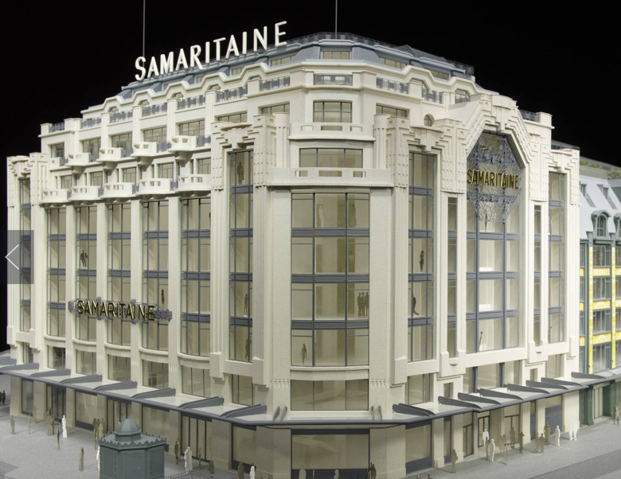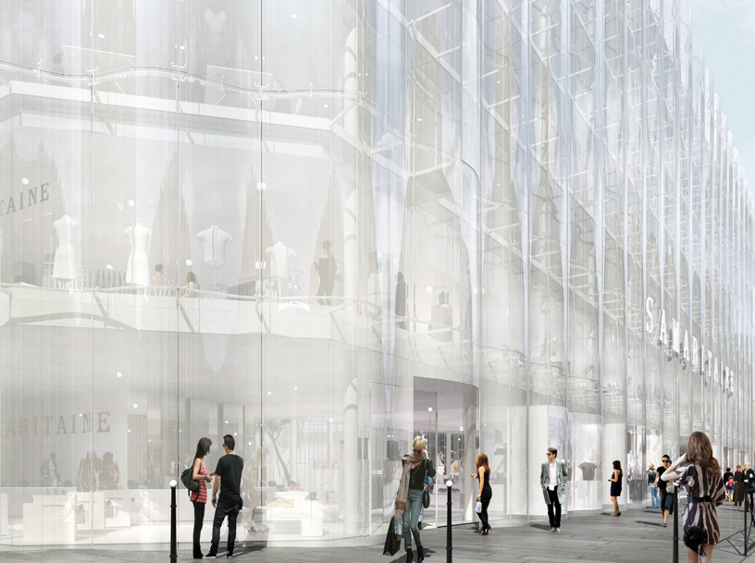

b) “Le projet de rénovation de la Samaritaine validé“, nouvelobs.fr, 19 juin 2015
Après une longue bataille procédurale, le Conseil d'État a finalement validé le projet de rénovation du célèbre magasin parisien La Samaritaine, bloqué depuis six mois par l'annulation, par deux juridictions administratives, de deux permis de construire. (…)
Les juges ont suivi l'avis du rapporteur public, qui avait demandé à la plus haute juridiction administrative "de laisser s'écrire, rue de Rivoli, une nouvelle page de l'histoire de l'architecture de Paris". La décision du Conseil d'État "valide définitivement le permis de construire portant sur la rénovation du bâtiment situé rue de Rivoli", s'est félicité le groupe LVMH (…).
La maire de Paris, Anne Hidalgo, a également salué, "après plus de deux ans de contentieux", une décision "qui va permettre de mener à bien une œuvre architecturale majeure" et "confirme qu'il est aujourd'hui possible à Paris de faire cohabiter un profond respect du patrimoine et la promotion d'une architecture contemporaine innovante".
A l'origine de ce bras de fer figuraient plusieurs associations, dont la Société pour la protection des paysages et de l'esthétique de France (SPPEF), qui contestaient la conformité du projet avec le plan local d'urbanisme (PLU) de la ville de Paris.
La partie du projet au centre du litige concernait la construction d'une façade, longue de 73 mètres et haute de 25 mètres, avec un habillage de verre transparent doté d'ondulations verticales. (…)
Fermé depuis 2005, La Samaritaine fait l'objet d'une rénovation majeure qui doit déboucher sur l'ouverture d'un nouvel espace comprenant des commerces, un hôtel de luxe, des bureaux, une centaine de logements sociaux et une crèche.
LVMH précise que "les trois années de travaux devraient générer 1.800 emplois" et que "l'ensemble, ainsi rénové, permettra la création de plus de 2.200 emplois directs". Le projet de rénovation lui-même s'appuie sur un investissement total d'au moins 460 millions d'euros, sans compter les frais liés au bras de fer judiciaire.

Document 4. Clichy-Batignolles, une opération de renouvellement urbain
a) Lien vers la page dédiée au quartier Clichy-Batignolles sur le site www.parisetmetropole-aménagement.fr
b) Vidéo de présentation du quartier Clichy-Batignolles par l’entreprise JLL, impliquée dans le projet de réhabilitation du quartier
c) Infographie issue du site https://www.societedugrandparis.fr/ détaillant le fonctionnement du Grand Paris Express.
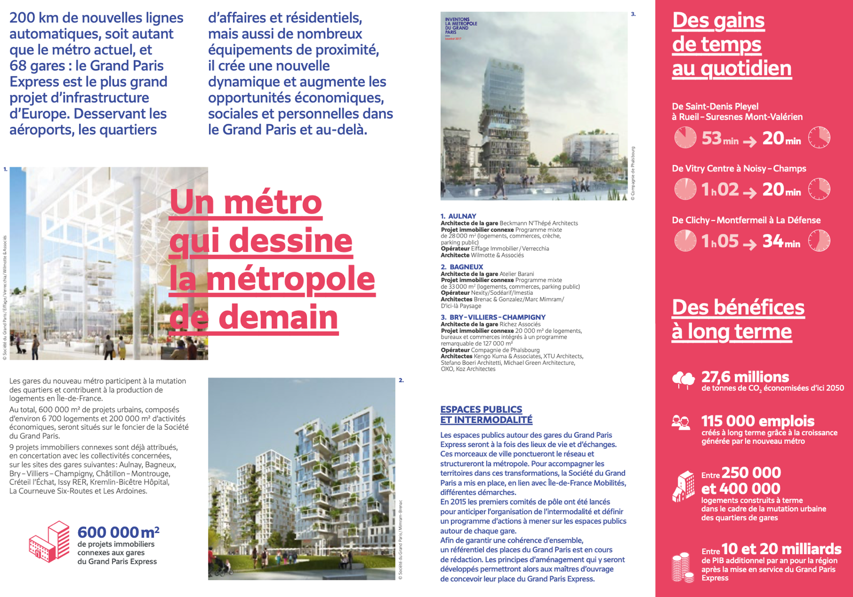

Consignes | I- Paris : un patrimoine riche et varié et des projets de développement nombreux
1) Travail préparatoire : activité tableau, « identifier le patrimoine parisien » / « identifier les projets urbanistiques en cours à Paris ». (30 minutes + 30 minutes correction)
Formez des groupes de 2/3 élèves par monument patrimonial ou par projet urbanistique et remplissez la ligne correspondante du tableau. Complétez les autres projets du tableau lors de la correction
 | II- Comment concilier préservation du patrimoine et développement économique à Paris ?
2) Travail maison : rédaction de deux ou trois paragraphes de composition.
Répondez en vous appuyant sur les éléments du tableau et à l’aide d’un texte structuré composé de deux ou trois paragraphes de composition (voir méthode, jalon sur Versailles) à la question suivante : « Peut-on concilier préservation du patrimoine et développement économique à Paris ? ». Avant de vous lancer dans la rédaction, trouvez un titre approprié correspondant à chaque fois à une idée centrale de votre texte pour chacun de vos paragraphes.

3) Élaboration d’un schéma, travail de réappropriation (30 minutes)
- Remplissez le tableau préparatoire au schéma en identifiant dans la partie I (Paris : un patrimoine riche et varié…) 3 acteurs, 3 projets/lieux patrimoniaux et 3 dynamiques de votre choix.
- élaborez un schéma logique reprenant vos choix du tableau préparatoire. Vous pouvez y ajouter. d’autres éléments.

Tableau préparatoire schéma
3 acteurs | Riverains/commerçants | Ville de Paris | Entreprises privées/architectes
3 projets/lieux patrimoniaux | Notre-Dame | Clichy-Batignolles | Rénovation Samaritaine
3 dynamiques | Préservation | Conflits | Développement

Schéma
Titre :

